

**信息与软件工程学院**

学 号： 2015220304007

姓 名： 李涛涛

专业方向： 嵌入式系统

企业名称： 成都康赛信息技术有限公司

实习岗位名称： 软件研发

企业指导教师： 江莹

院内代管教师： 郭文生

**企业实习总结报告**

摘要

随着增强现实技术和计算机视觉技术的快速发展，传统的增强现实引擎在其功能上得到了不断地扩展与完善，极大地丰富了用户的使用体验。本文介绍了如何基于传统的增强现实引擎结合当下流行的视觉SLAM技术实现扩展跟踪功能，以提升增强现实应用的鲁棒性和创造良好的用户体验。

关键词：扩展跟踪 增强现实 视觉SLAM

**ABSTRACT**

With the rapid development of Augmented Reality and Computer Vision technology, traditional augmented reality engines have been continuously expanded and improved in their functions, which greatly enriches the user experience. This report introduces how to realize the Extended Tracking function based on the traditional augmented reality engine combined with current popular visual SLAM technique so that improves the robustness of the augmented reality application and creates a good user experience.

Keywords: Extended-Tracking Augmented-Reality Visual-SLAM

目 录

1. 实习概况 1

1.1 实习单位与实习岗位概况 1

1.1.1 实习单位概况 1

1.1.2 实习岗位概况 1

1.2 实习项目概况 2

1.2.1 项目背景、价值、意义 2

1.2.2 国内外研究现状 3

1.3 实习项目整体执行完成情况概述 3

2. 复杂工程问题归纳与实施方案可行性研究 4

2.1 项目需求分析 4

2.2 项目解决方案选取与可行性探索 5

2.2.1 项目解决方案选取 5

2.2.2 解决方案可行性探索 6

2.3 项目解决方案详细分析与复杂工程问题归纳 7

2.3.1 基于自然特征跟踪注册的ARToolKit引擎功能分析 7

2.3.1.1 ARToolKit引擎工作原理 7

2.3.1.2 基于自然特征跟踪注册的AR引擎功能概述 7

2.3.1.3 基于自然特征跟踪注册的ARToolKit示例流程分析 8

2.3.2 基于ORB特征处理的ORB-SLAM系统功能分析 10

2.3.2.1 视觉SLAM流程概述 10

2.3.2.2 ORB-SLAM单目初始化流程分析 12

2.3.3 扩展跟踪功能实现的复杂工程问题 16

3. 针对复杂工程问题的方案设计与实现 17

3.1 扩展跟踪程序总体设计与分析 17

3.2 扩展跟踪程序详细设计与分析 18

3.3 扩展跟踪程序实现 20

3.3.1 扩展跟踪程序编码实现 20

3.3.2 扩展跟踪程序编译—ARToolKit与ORB-SLAM编译整合 24

3.3.3 扩展跟踪程序执行结果 25

4. 知识技能学习情况 28

5. 工程协作交流情况 29

6. 职业素养与工程伦理的学习与培养 30

7. 对软件工程实践以及软件工程领域发展的认识 31

7.1 对软件工程实践的认识 31

7.2 对软件工程领域发展的认识 31

8. 结束语 33

参考文献 34

致谢 35

1. 实习概况

1.1 实习单位与实习岗位概况

1.1.1 实习单位概况

我本次企业实习所在单位是位于四川省成都市一环路东一段电子信息产业大厦410室的成都康赛信息技术有限公司，该公司经营范围包括计算机信息系统集成、建筑智能化工程、安全技术防范工程等。是一家综合研发实力强劲、充满活力的计算机科技公司。

1.1.2 实习岗位概况

我在公司实习期间担任软件研发的工作，我所在的项目组为AR引擎开发技术组，该项目组主要负责AR引擎的研发工作。我的日常工作是配合项目组内有经验的研发工程师完成AR引擎相关功能的技术调研、测试、研发及移植等工作，并参与项目组关于解决方案的日常讨论。我在公司实习期间所承担的任务职责主要可以分为如下两个阶段：

第一阶段（2018.1.10-2018.4.1）：

1. 对ARToolKit引擎进行产品调研，并撰写调研报告和引擎使用手册。

2. 利用ARToolKit引擎进行示例开发，并提供移动端可运行的示例版本。

3. 将ARToolKit引擎源代码编译成库文件，并撰写工作文档。

4. 对Vuforia引擎扩展跟踪功能的实现进行技术调研，并撰写调研报告。

5. 对视觉SLAM技术进行调研，编译并运行视觉SLAM开源项目ORB-SLAM。

6. 寻找相关解决方案，对ORB-SLAM进行Android移植。

第二阶段（2018.4.1-2018.8.31）：

1. 对ARToolKit引擎进行源码分析，并撰写分析文档。

2. 对ORB-SLAM进行源码分析，撰写分析文档。

3. 重新编译ORB-SLAM库文件，掌握其编译逻辑和方法。

4. 基于ARToolKit引擎和ORB-SLAM实现扩展跟踪功能，并进行示例开发。

1.2 实习项目概况

1.2.1 项目背景、价值、意义

增强现实技术（Augmented Reality）是一种将真实世界信息和虚拟世界信息“无缝”集成的新技术，是把原本在现实世界的一定时间空间范围内很难体验到的实体信息通过计算机等科学技术模拟仿真后再叠加，将虚拟信息应用到真实世界被人类感官所感知，从而达到超越现实的感官体验的技术。

增强现实能扩展人的感知，在医疗、军事、工业、教育、娱乐、工程等领域均具有广阔应用前景。三维注册、虚实融合、实时交互是增强现实的三大核心技术。Unity3D具有实时渲染能力，可为虚实融合提供良好支撑，技术比较成熟。ARToolKit、Vuforia、EasyAR、HiAR、太虚AR等AR引擎等均能提供三维注册服务，但都需要在特定条件下（如人为设计识别跟踪标记、要求纹理特征明显等）才能获得令人满意的运行效果。实时交互包含人机交互、虚实物体交互两个含义、人机交互技术比较成熟；而虚实物体交互需要构建稠密地图，但目前主流的SLAM技术在一般PC或移动设备上，均无法同时满足实时、稠密建图的性能要求。因此，研究、设计并实现一套能够提供3D注册、虚实物体实时交互服务的AR引擎具有较大的理论和现实意义。

我在公司实习期间，主要负责AR引擎的扩展跟踪功能研发。对于传统的AR引擎（如ARToolKit）而言，其提供的三维注册服务都是基于标记识别跟踪的三维注册服务，即仅当能够在相机视野中准确识别到标记时，才能计算出相机当前的位姿并基于标记的位置叠加虚拟物体。当标记移出相机视野后，由于AR引擎无法检测到标记，所以将无法正常工作。因此使用传统AR引擎开发出的应用程序在使用过程中将十分受限，严重影响用户体验。

为了解决这个问题，业界提出了“扩展跟踪（Extended Tracking）”的解决方案。扩展跟踪利用环境的特征信息来提高追踪的性能，其显著的特点是即使在丢失待识别标记之后，依然能够继续保持追踪并在正确的位置叠加虚拟物体。

综上，为了使公司研发出的AR引擎在用户市场上具有较强的竞争力，在引擎已有的三维注册功能基础上实现扩展跟踪功能以提升增强现实应用的鲁棒性和创造良好的用户体验具有必要意义。

1.2.2 国内外研究现状

在扩展跟踪功能的实现上，具有代表性的是美国高通（Qualcomm）公司研发的Vuforia AR引擎，在2014年，Vuforia推出了版本代号为2.8的SDK，其中的亮点便是增添了扩展跟踪功能，扩展跟踪功能的实现使得一些大场景的AR游戏以及一些AR创意能够以更好的方式呈现。在性能表现上，Vuforia推出的扩展跟踪功能具有准确度高，鲁棒性好等特点，一时间成为各大AR引擎平台争相效仿的对象。

然而，Vuforia AR引擎是一款商业AR引擎，在技术实现上不开源。目前开源的AR引擎（如ARToolKit）都不具备扩展跟踪功能。此外，针对扩展跟踪功能的实现方法，无论是国内还是国外，可供参考的相关技术文献和研究资料都较为缺乏，因此很难明确且具体地了解和掌握其实现技术；这将无疑使得对扩展跟踪功能的研发工作充满挑战。

1.3 实习项目整体执行完成情况概述

到2018年8月31日实习结束为止，公司分配给我的相关工作和研发任务均已顺利完成，其中主要包括：

1. 完成ARToolKit引擎产品调研，形成相关使用说明手册。

2. 完成ARToolKit引擎示例开发，并提供移动端可运行的示例版本。

3. 完成ARToolKit引擎库文件编译工作，形成相关文档。

4. 完成ORB-SLAM在Android平台上的移植与功能测试。

5. 完成ARToolKit源码分析工作，形成相关文档。

6. 完成ORB-SLAM源码分析工作，形成相关文档。

7. 完成ORB-SLAM库文件编译工作，形成相关文档。

8. 完成AR引擎扩展跟踪功能研发工作，形成相关文档。

2. 复杂工程问题归纳与实施方案可行性研究

2.1 项目需求分析

扩展跟踪利用环境的特征信息来提高追踪的性能，其显著的特点是即使在丢失待识别标记之后，依然能够继续保持追踪并在正确的位置叠加虚拟物体。

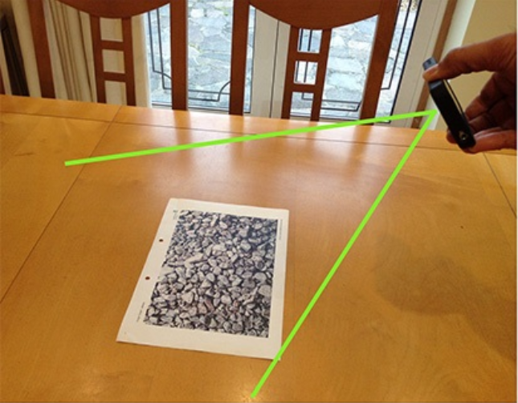 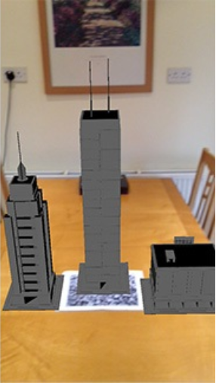

图2-1 标记出现在相机视野中 图2-2 结果

扩展跟踪使用流程为：如图2-1所示，当待识别标记出现在相机视野中时，基于自然特征的AR引擎能实时计算出标记当前位姿，并在正确的位置叠加虚拟物体，如图2-2所示。

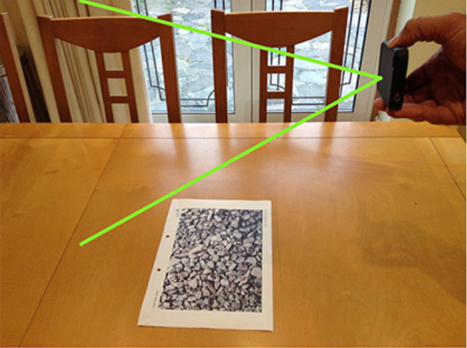 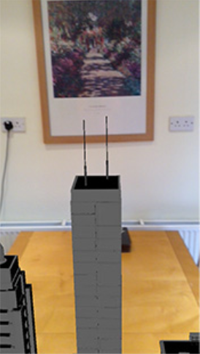

图2-3 标记从相机视野中消失 图2-4 结果

当移动相机，使得待识别标记从相机视野中消失时（如图2-3所示），扩展跟踪功能确保在丢失标记识别的情况下，通过检测周围环境的特征信息，进行相机的位姿计算，从而维持虚拟物体的显示（如图2-4），且显示效果符合用户的直观判断。

将扩展跟踪使用流程采用程序流程图描述如图2-5所示：

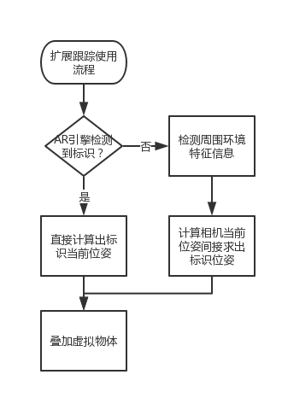

图2-5 扩展跟踪使用流程

2.2 项目解决方案选取与可行性探索

2.2.1 项目解决方案选取

我所在的AR引擎开发技术组关于AR引擎的研发工作是在参考开源AR引擎—ARToolKit的基础上进行的，然而对扩展跟踪功能实现所需的额外技术方案暂未明确。因此为了实现扩展跟踪功能，我对Vuforia AR引擎的扩展跟踪功能展开了调研，经过对含有扩展跟踪功能的AR示例测试发现，扩展跟踪既可以应用于移动端也可以应用于电脑端，且两者达到的效果基本一致。据此可以得出扩展跟踪并非基于IMU（Inertial Measurement Unit）实现；同时，根据Vuforia官方网站对扩展跟踪功能的介绍得知：当标记不在相机视野内时，扩展跟踪利用周围环境的特点来维持追踪的性能，具体方法为通过对标记所处的周围环境进行建图以估计标记的位姿，且此功能需假定标记和环境在程序运行过程中保持静止。

根据以上信息，项目组针对扩展跟踪功能实现的技术方案展开讨论，最终得出Vuforia AR引擎在扩展跟踪功能的实现上可能采用了计算机视觉领域的视觉SLAM技术。视觉SLAM技术可以在相机移动过程中仅通过其拍摄的周围环境信息即可计算出相机相对于初始位置的旋转和位移变化。

为了确定Vuforia AR引擎是否采用了视觉SLAM技术，由于视觉SLAM技术在追踪相机位姿的过程中，需要确保拍摄的环境信息具有足够鲜明的特征。因此当拍摄的周围环境信息可供提取的特征点较少时，将严重影响其性能的准确性。为此，我对Vuforia AR示例进行了白墙测试，即将标记周围的环境变成白色的墙壁，得到的测试结果为：当标记不在相机视野内，且相机只能拍摄到周围白色的墙壁时，程序直接崩溃退出。

综上，扩展跟踪功能的实现方法为传统AR引擎结合视觉SLAM技术。最终，项目组经过研究讨论确定了ARToolKit引擎结合开源视觉SLAM项目ORB-SLAM以实现扩展跟踪功能的技术方案。

2.2.2 解决方案可行性探索

本项目使用的AR引擎为ARToolKit,早期是一个商业的SDK，具有优良的表现性能，如今已开源且免费；此外ARToolkit具有庞大的开源社区供用户讨论和交流，以解决日常开发过程中遇到的各种困难，因此ARToolKit引擎具有极大的研究和参考价值。

在视觉SLAM方面，经典的视觉SLAM框架是过去十几年的研究成果。这个框架本身及其所采用的相关算法已经基本定型，并且已经在许多视觉程序库和机器人程序库中提供。依靠这些算法，我们能够构建出一个完整的视觉SLAM系统，使之在正常的工作环境里实时定位与建图。更进一步，如果把工作环境限定在静态、刚体，光照变化不明显、没有人为干扰的场景，那么这个SLAM系统是相当成熟的。

作为视觉SLAM技术实现的杰出代表，开源的ORB-SLAM方案由西班牙博士Raul Mur-Artal提出并实现，是一个基于ORB特征的单目三维定位与地图构建系统，该算法可以实时运行在狭小的室内环境和宽阔的室外环境中，且对剧烈运动具有鲁棒性，支持宽基线的闭环检测和重定位，以及全自动初始化。

综上所述，基于ARToolKit引擎与开源视觉SLAM方案ORB-SLAM实现扩展跟踪功能的方法无论在技术上还是在经济上都具有较大的可行性。

2.3 项目解决方案详细分析与复杂工程问题归纳

2.3.1 基于自然特征跟踪注册的ARToolKit引擎功能分析

2.3.1.1 ARToolKit引擎工作原理

ARToolKit通过计算机来判断是否找到标记以及在标记识别成功后计算虚拟物体所需叠加的位置。因此包含主要核心部分：摄像机标定、标记检测、标记识别、3D注册；其跟踪原理如图2-6所示：

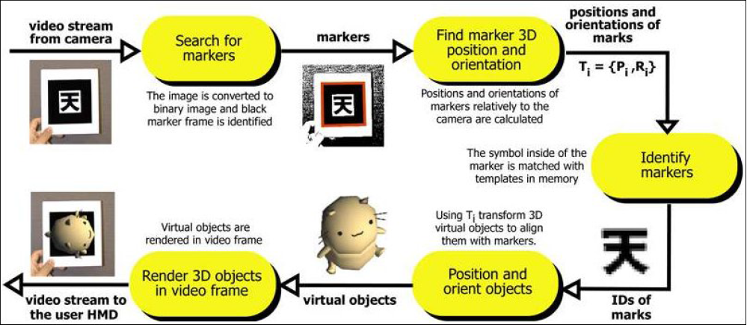

图2-6 ARToolKit跟踪原理图

1. 摄像头捕获真实世界的视频，并将其传送给计算机。

2. 软件监控视频流中的每一帧图像，并在其中搜索所有的标记。

3. 如果找到并且匹配标记后，ARToolKit将通过数学运算计算出相对摄像头的图形标记位置和图案方向（投影变换矩阵/位姿）。

4. 利用摄像头位姿来调整模型的位置和方向。

5. 将虚拟模型渲染到标记所在（帧画面）的位置。

6. 最后的输出将显示在显示屏上，所以用户可以通过现实世界的视频流看到渲染的图像模型，并且效果看起来与摄像机视图相同。

2.3.1.2 基于自然特征跟踪注册的AR引擎功能概述

基于自然特征跟踪注册的AR引擎功能框架如图2-7所示：

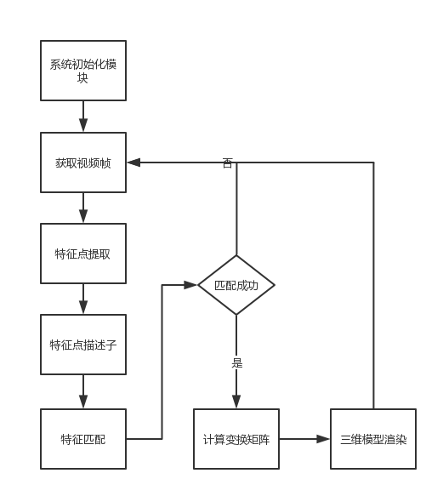

图2-7 基于自然特征跟踪注册的AR引擎功能框架

1. 系统初始化模块负责初始化视频捕捉、载入待识别自然图像、设置相机内参（光心/焦距/畸变参数、涉及相机参数标定问题）、相关类对象实例化等。

2. 获取视频帧模块负责从摄像头读取视频帧。

3. 特征点提取模块负责提取图像的特征点。

4. 特征点描述子模块负责计算每个特征点的描述子。

5. 特征匹配模块负责将自然图像与视频图像进行匹配，并进行误匹配去除。

6. 计算变化矩阵模块负责计算相机位姿，有多种方法可供选择（对极几何，PnP，ICP，直接法、BA等）。

7. 三维渲染模块负责将与待识别标记相对应的虚拟对象绘制到图像对应位置上。

2.3.1.3 基于自然特征跟踪注册的ARToolKit示例流程分析

我对ARToolKit引擎中基于自然特征跟踪注册的示例nftsimple进行了代码分析，总结出其工作流程如图2-8所示：

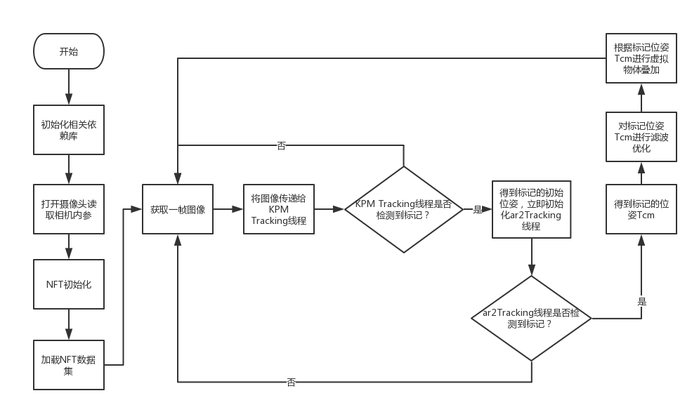

图2-8 nftsimple程序流程图

流程描述如下：

1. 首先，ARToolKit初始化相关的依赖库，其中主要是与OpenGL库的初始化有关，因为ARToolKit使用OpenGL进行虚拟物体的绘制与显示。

2. 随后，ARToolKit读取相机参数文件camera_para.dat，将相机的内参信息保存到相关结构体中。

3. ARToolKit进行NFT（自然特征追踪）初始化工作;ARToolKit在对自然图像标记的追踪过程中，将主要开启两个线程：KPM Tracking和AR2Tracking，该步的作用主要是为了分配并初始化KPM Tracking和AR2Tracking需要用到的结构体kpmHandle和ar2Handle。

4. NFT初始化完成后，ARToolKit开始加载nft数据集，该数据集通过后缀名为.fset和.fset3的文件读入，这些文件用于向ARToolKit指示需要追踪的自然图像标记的特征信息；数据集加载完毕后，ARToolKit将立即开启KPM Tracking和AR2Tracking线程并等待系统的处理信号。

5. 当所有的初始化工作完成后，ARToolKit进入主循环（循环调用mainloop函数）开始追踪自然图像标记；首先ARToolKit从摄像头处获取一帧图像，将其传递给KPM Tracking线程，并向其发出开始工作信号。

6. KPM Tracking线程收到传来的图像帧和开始信号后，开始对当前帧图像提取特征点并计算其描述子，通过与加载的数据集信息进行比对来判断当前帧内是否含有自然图像标记，如果有，则计算出自然图像标记坐标系到当前相机坐标系的初始变换矩阵，即标记的位姿；如果没有，则获取下一帧图像并重复之前的工作。

7. 当KPM Tracking线程获取到自然图像标记的初始位姿后，将立即使用该位姿初始化AR2Tracking，随后将当前帧图像和初始化位姿一起传递给AR2Tracking，使其执行后续的标记跟踪工作。

8. 若AR2Tracking线程在跟踪过程中发现标记丢失，则将退出该线程并重新获取新的图像帧，并等到下一次KPM Tracking线程跟踪标记成功以唤醒AR2Tracking线程；否则，AR2Tracking跟踪当前图像帧成功并返回准确的标记位姿。

9. 得到标记位姿后，ARToolKit将会对该位姿进行滤波优化，去除抖动；并最终将优化后的位姿传递给绘图程序进行虚拟物体的叠加，以将其放到视野中的正确位置上。

nftsimple程序执行效果如图2-9所示：

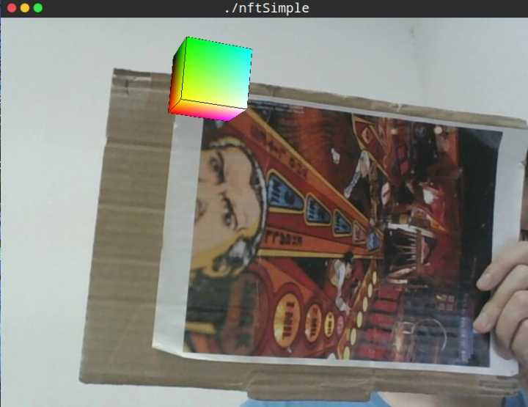

图2-9检测到自然图像标记并叠加虚拟物体

2.3.2 基于ORB特征处理的ORB-SLAM系统功能分析

2.3.2.1 视觉SLAM流程概述

SLAM是Simultaneous Localization and Mapping的缩写，中文译作“同时定位与地图构建”。它是指搭载特定传感器的主体，在没有环境先验信息的情况下，于运动过程中建立环境的模型，同时估计自己的运动。如果这里的传感器主要为相机，那就称为“视觉SLAM”。

视觉SLAM技术于过去十几年间，在无数计算机学者和科研工作者们孜孜不倦的探索和研究下，已经有了长足的发展，并最终形成了经典的视觉SLAM框架，如图2-10所示：

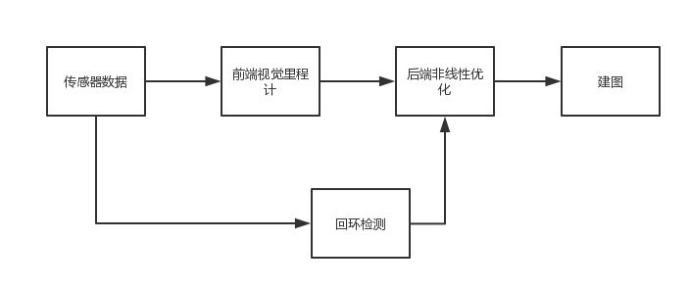

图2-10 经典视觉SLAM框架

整个视觉SLAM流程包括以下步骤：

1. 传感器信息读取。在视觉SLAM种主要为相机图像信息的读取和预处理。如果是在机器人种，还可能有码盘、惯性传感器等信息的读取和同步。

2. 视觉里程计（Visual Odometry）。视觉里程计的任务是估算相邻图像间相机的运动，以及局部地图的样子。视觉里程计又称前端。

3. 后端优化。后端接收不同时刻视觉里程计测量的相机位姿，以及回环检测的信息，对它们进行优化，得到全局一致的轨迹和地图。由于接在视觉里程计之后，又称后端。

4. 回环检测（Loop Closing）。回环检测判断机器人是否到达过先前的位置。如果检测到回环，它会把信息提供给后端进行处理。

5. 建图（Mapping）。它根据估计的轨迹，建立与任务要求对应的地图。

视觉SLAM程序流程描述如图2-11所示：

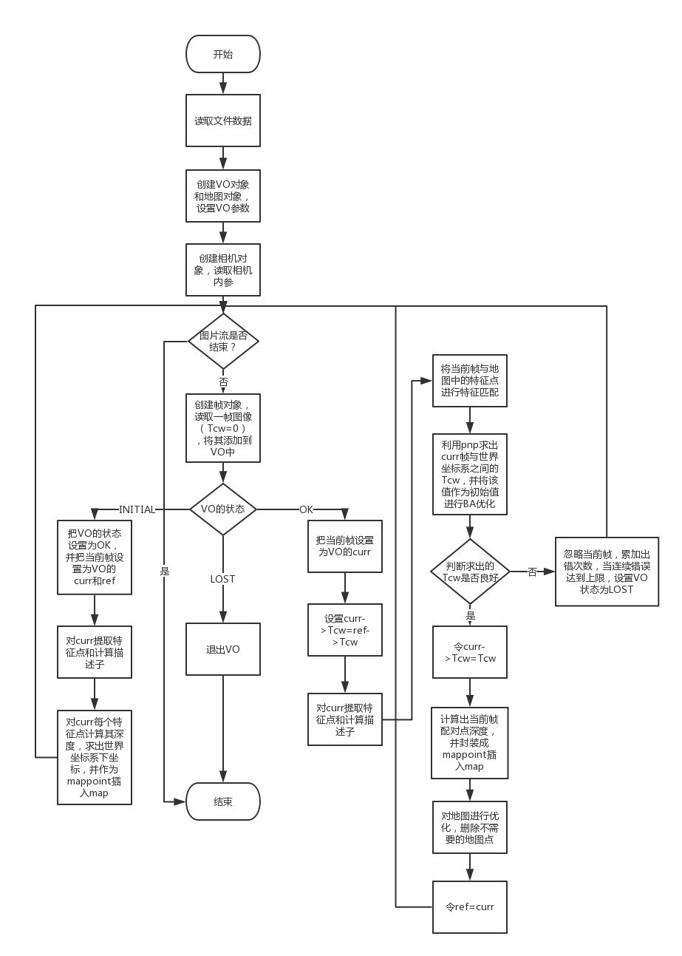

图2-11 视觉SLAM程序流程图

从整个视觉SLAM流程中可以得知，视觉SLAM功能的核心是视觉里程计，它可以计算得出相机当前的位姿信息；而其它步骤都是围绕着视觉里程计展开，如建图是为了更好地使视觉里程计求出结果；后端优化、回环检测是为了对视觉里程计求出的位姿结果进行优化，降低其噪音使其尽可能准确。

2.3.2.2 ORB-SLAM单目初始化流程分析

视觉SLAM程序的流程设计具有标准性和一般性的特点；然而对于单目视觉SLAM而言，情况略有不同；由于单目摄像机在拍摄图像过程中省略了环境的深度信息，所以直接导致单目视觉SLAM的应用具有尺度不确定性；为了解决这个问题，一般的单目SLAM系统会进行自动初始化从而规定一个特定的尺度。这对于只使用单独的视觉SLAM系统完成特定任务的程序而言没有任何问题，然而对于需要利用单目SLAM系统与其它单目系统（如本项目中使用的ARToolKit引擎）配合工作的程序来说，为了使得程序能够正常运行并获得理想的效果，必须统一两者的尺度；一般的处理方式是使用其它单目视觉系统的尺度来规定SLAM系统的尺度，从而达到尺度统一的结果。

因此，在扩展跟踪程序中，理所当然的做法是使用ARToolkit系统采用的尺度来规定ORB-SLAM单目系统的尺度，而关闭其自动初始化确定尺度的过程，以达到两者在尺度上的统一。故在此之前，深入分析ORB-SLAM单目系统自动初始化工作流程变得十分关键；只有对ORB-SLAM单目初始化过程具有清晰透彻的认识，才能使得利用ARToolKit初始化ORB-SLAM流程顺利完成。

我对ORB-SLAM单目自动初始化过程进行研究总结出其关键工作流程如图2-12所示：

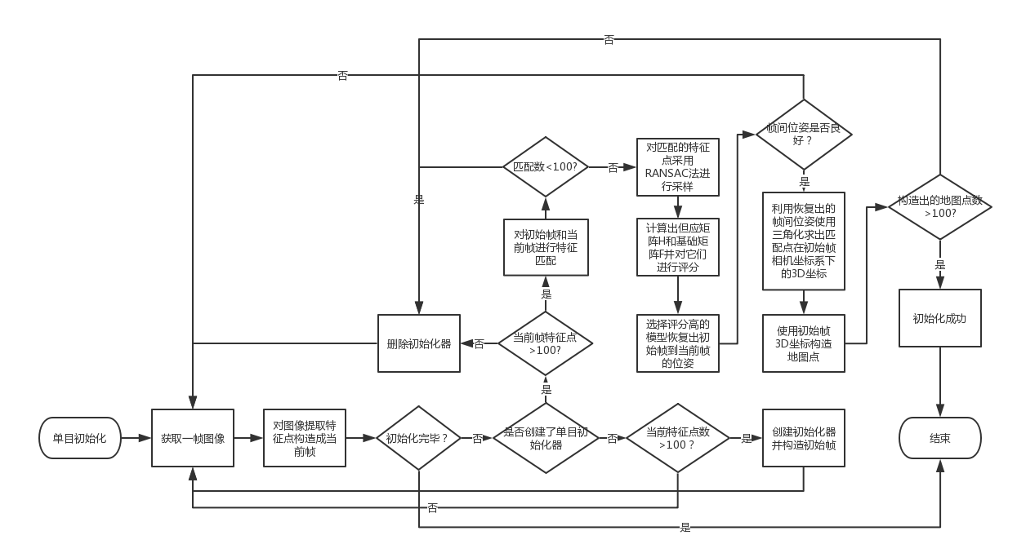

图2-12 ORB-SLAM单目初始化流程

流程描述如下：

1. 首先，ORB-SLAM系统获取到一帧图像后，先将其转换为灰度图，然后对该帧图像提取ORB特征点并计算其描述子，随后将得到的信息连同图像本身一起用于构造当前帧对象mCurrentFrame，这表明ORB-SLAM系统已成功获取了当前图像。

2. 得到当前帧对象后，ORB-SLAM将判断系统当前的状态信息，如果当前系统已经初始化完成，则不进入初始化流程而进入追踪流程；如果系统还未进行初始化，则系统即将进行单目初始化处理。

3. 进入初始化流程后，首先判断是否已创建初始化器，这实际上是判断系统是否已经确定了用于初始化的初始帧；如果没有确定初始帧，则判断当前帧提取到的图像特征点数量是否大于100，如果满足，则将当前帧确定为初始帧；如果不满足，则放弃当前帧重新筛选符合条件的初始帧。

4. 初始帧确定完毕后，系统进行第二帧的选取工作；系统希望选取的第二帧特征点数量也大于100（连续两帧特征点数量充足），如果不满足，则删除初始化器以通知系统重新确定初始帧；这是为了确保初始帧和第二帧能有足够的特征点进入后续的特征匹配。

5. 选取到连续且特征点数量充足的初始帧和第二帧图像后，对它们进行特征匹配，以确定在两帧图像上同时出现的特征点，这样的点称为匹配点；如果得到的匹配点数量大于100，则说明匹配良好；否则，删除初始化器，重新确定初始帧和第二帧图像；系统之所以选择在匹配点数量不足的情况下重新选取初始帧，是为了防止系统继续做无意义的第二帧挑选工作；因为此时两帧之间相机的位移已足够大，以至于当前选取的第二帧与初始帧之间匹配到的特征点数量已无法满足要求；若继续下去，挑选到的第二帧继续与初始帧之间进行匹配获得的匹配点数量将越来越少。因此在这种情况下应重新确定初始帧来“重置”相机的位移。

6. 获取到足够数量的匹配点后，系统采用RANSAC（随机采样一致性）的方法来随机挑选出8对匹配的特征点，将其构成一组，共挑选出200组用于后续的基础矩阵F和单应矩阵H的求解（即八点法）。

7. 得到200组随机挑选的8对匹配点后，系统将开启两个线程分别计算初始帧到第二帧之间通过对极几何约束确定的基础矩阵F和单应矩阵H，并对它们的求解效果进行评分，目的是为了评估相机更符合哪种模型的运动，以供后续恢复出最为准确的帧间位姿。

8. 得到基础矩阵F和单应矩阵H后，系统通过评分模型（经验模型）来选取其中的一个矩阵，并选择从它恢复出初始帧到第二帧的位姿（t向量经过归一化，决定了单目SLAM系统的尺度）。

9. 恢复出帧间位姿后，系统会检验恢复出的结果是否良好，如果良好，则利用该帧间位姿结合三角测量的知识恢复出匹配的特征点在采集初始帧时相机坐标系下的三维坐标；如果结果较差，则保留初始帧，重新筛选第二帧并重复以上步骤。

10. 得到初始帧三维坐标后，系统利用这些三维点来构造成Mappoint(地图点)以初始化地图，并将初始帧相机坐标系设定为系统的世界坐标系。

11. 初始化地图完成后，系统最后判断内部的地图点数量，若地图点数量小于100，则删除初始化器重新确定初始帧；若地图点数量充足，则系统的初始化成功，此时设置整个SLAM的尺度以及系统的相应状态，并退出初始化流程。

12. ORB-SLAM单目初始化完成后，系统随即进入追踪状态，以后每当向ORB-SLAM系统传递一个当前帧图像，就可以从ORB-SLAM系统返回当前相机的位姿 $T_{cw}$（世界坐标系到当前帧相机坐标系的变换矩阵）。

ORB-SLAM系统单目初始化过程如图2-13、2-14所示：

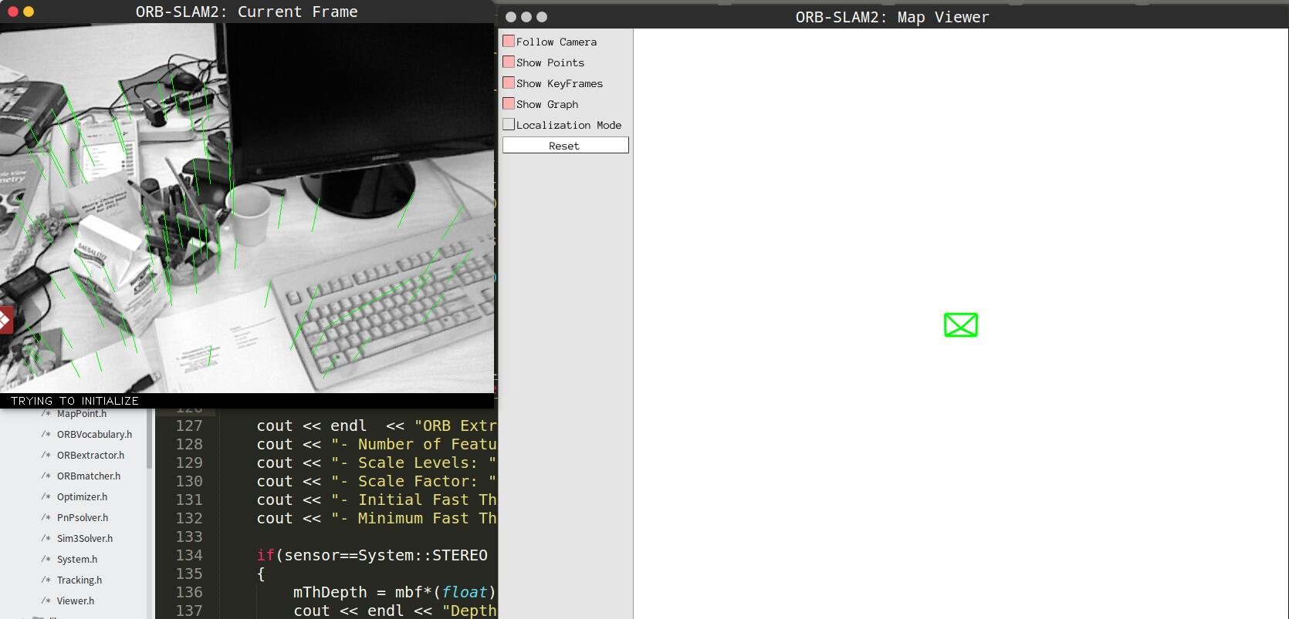

图2-13 ORB-SLAM单目初始化进行中

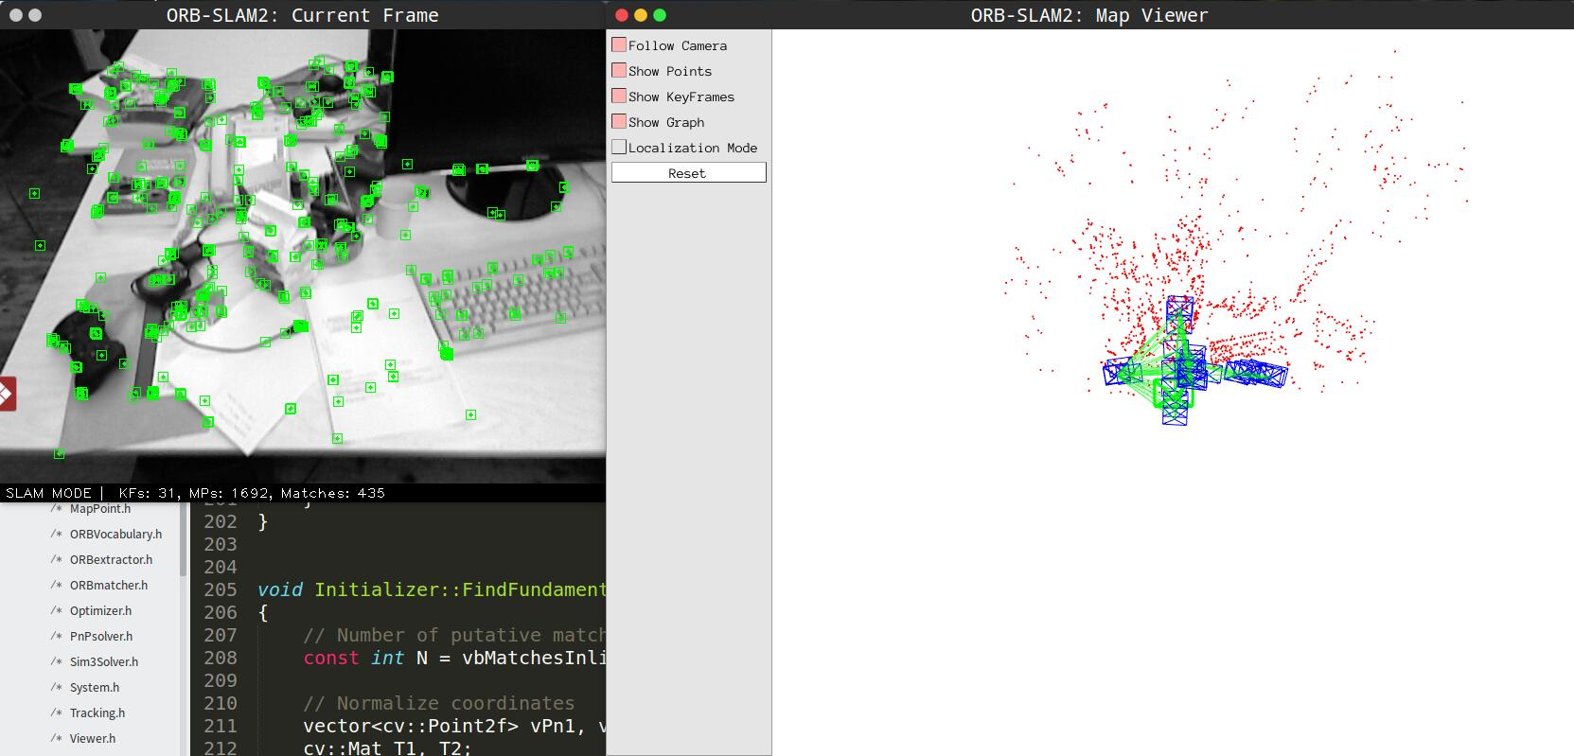

图2-14 ORB-SLAM单目初始化完成

2.3.3 扩展跟踪功能实现的复杂工程问题

关于扩展跟踪功能实现的相关复杂工程问题主要存在以下两个方面：

1. 如何确保ARToolKit引擎与ORB-SLAM系统之间的尺度一致性

由之前对ARToolKit引擎与ORB-SLAM系统的分析可知，两者对于相机位姿的计算都具有各自的尺度；其中ORB-SLAM系统利用归一化初始帧到第二帧的帧间位姿的t向量的方式定义了整个系统所采用的尺度。然而，如果想要在ARToolKit引擎的基础上融合ORB-SLAM系统，就必须以ARToolKit引擎的尺度为标准，以此规定ORB-SLAM系统的尺度；这其中将必然涉及修改ORB-SLAM系统原有初始化流程的操作；不过更为重要的是，如何将ARToolKit引擎隐含的尺度信息通过显式的方式表达出来，并且以ORB-SLAM系统可以接受的参数形式传递给其供其初始化，已经成为了亟待思考与解决的首要问题，该问题能否得到解决，将直接关系到整个功能研发的成败。

2. 如何对ARToolKit引擎与ORB-SLAM系统进行编译整合

由于ARToolKit与ORB-SLAM是两套不同的系统，即独立的工程。它们各自工程的内部都拥有自己的头文件、源文件、库文件以及用于指导编译工作的编译文件等。此外，对ARToolKit与ORB-SLAM系统进行编译整合必然还会遇到诸如程序语言、编译工具及编译参数等冲突问题，因此要想顺利完成扩展跟踪程序的编译工作，不仅要求程序开发者需有较强的工程编译能力，也需要具备不俗的错误排查和问题解决能力。

3. 针对复杂工程问题的方案设计与实现

3.1 扩展跟踪程序总体设计与分析

由扩展跟踪程序的功能需求可知，当系统能在通过相机传入的图像帧中检测到自然图像标记时（ARToolKit），可以在标记的对应位置准确地渲染虚拟物体；当无法检测到自然图像标记时，可以利用图像帧中的环境信息判断出当前相机的位置和姿态（ORB-SLAM），从而也能推断出标记相对于相机的位置，完成虚拟物体的叠加。为了实现扩展跟踪，其流程的关键是利用ARToolKit识别到标记后得到的相机位姿信息初始化ORB-SLAM系统以统一尺度。在初始化完成后的执行流程中，当ARToolKit部分无法通过检测自然图像标记得出相机位姿时，通过从ORB-SLAM系统处获取该信息完成虚拟物体的叠加。

基于该思路，得到扩展跟踪程序总体流程设计如图3-1所示：

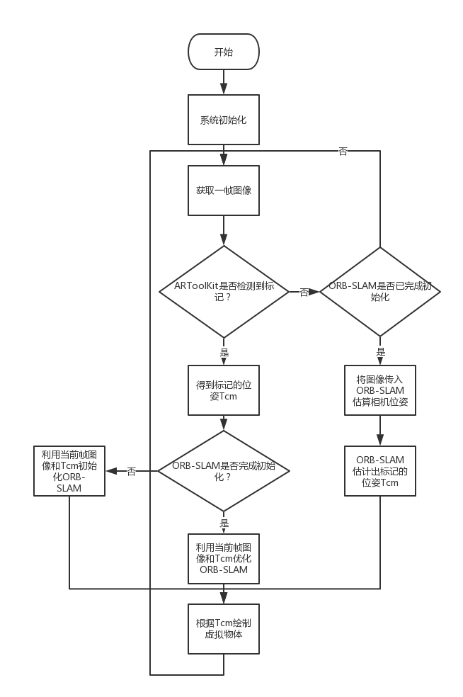

图3-1 扩展跟踪流程总体设计

以上流程图大致描述了如下的处理流程：

1. 首先，程序进行系统初始化，这里主要是为ARToolKit和ORB-SLAM系统做相关初始化设置。

2. 系统初始化完成后，打开相机读取并依次处理每一帧图像。

3. 获取到的图像帧先进入ARToolKit系统，此时ARToolKit可以根据当前图像帧的内容进行检测并查看是否存在事先导入的自然图像标记；若检测到标记，则计算出标记的位姿 $T_{cm}$；否则，查看ORB-SLAM系统是否初始化完成；若完成，则将图像帧递交给ORB-SLAM系统计算；否则说明ORB-SLAM还未进行初始化，不能接收图像帧，此时需要进行下一帧的读取。

4. 通过ARToolKit得到标记的位姿后，此时判断是否需要初始化ORB-SLAM系统，若ORB-SLAM系统还未初始化，则将标记位姿和图像帧传入ORB-SLAM进行初始化；若ORB-SLAM系统初始化完毕，此时则利用当前帧图像和 $T_{cm}$ 优化ORB-SLAM的计算结果。

5. 无论是通过ARToolKit还是ORB-SLAM系统得到标记位姿后，将其递交给渲染模块进行三维虚拟物体的渲染叠加。

6. 虚拟物体叠加完成后，重新获取新的图像帧，重复执行前述跟踪流程。

3.2 扩展跟踪程序详细设计与分析

由基于自然特征跟踪注册的ARToolKit引擎示例流程分析可知，当ARToolKit检测到自然图像标记时，可以得到标记当前的位姿，需要注意的是，此处标记的位姿是指标记(marker)三维坐标系到相机(camera)三维坐标系的变换矩阵,即 $T_{cm}$。

得到 $T_{cm}$ 后，需要将其作为ORB-SLAM单目初始化的初始信息；然而在ORB-SLAM单目自动初始化流程分析中得知，ORB-SLAM系统的初始化需要初始帧到第二帧的帧间位姿 $T_{21}$，即拍摄初始帧时相机三维坐标系到拍摄第二帧时相机三维坐标系的变换矩阵；因此无法使用直接初始化ORB-SLAM系统；然而，若假设自然图像标记在场景中不移动的情况，可以利用自然图像标记作为中间物间接得到帧间位姿 $T_{21}$；具体操作为：假设在ORB-SLAM确定初始帧时，ARToolKit得到自然图像标记三维坐标系到当前相机坐标系的变换矩阵为 $T_{c_{1}m}$；同理，ORB-SLAM确定第二帧时，ARToolKit得到标记三维坐标系到当前相机坐标系的变换矩阵为 $T_{c_{2}m}$；为了得到初始帧到第二帧的帧间位姿 $T_{c_{2}c_{1}}$ ($T_{21}$)，则有：

$T_{21}=T_{c_{2}c_{1}}=T_{c_{2}m}*T_{mc_{1}}=T_{c_{2}m}*T_{c_{1}m}^{-1}$ 公式（3-1）

当ORB-SLAM初始化完成后进入跟踪状态时，每当ARToolKit向其传递一帧图片，需要实时向ARToolKit反馈估计的标记位姿 $T_{cm}$;然而ORB-SLAM计算得到的结果是相机当前的位姿，即世界三维坐标系到当前相机三维坐标系的变换矩阵 $T_{cw}$；为了得到 $T_{cm}$，需要注意的是，之前提到ORB-SLAM系统将确定初始帧时相机的三维坐标系设置为世界坐标系，故 $T_{cw}$ 实质是 $T_{{cc}_{1}}$,因此为了得到 $T_{cm}$，有：

$T_{cm}=T_{cc_{1}}*T_{c_{1}m}=T_{cw}*T_{c_{1}m}$ 公式（3-2）

当ORB-SLAM初始化完成进入追踪状态后，ORB-SLAM会不断从ARToolKit处获取当前帧图像以便后台计算相机的位姿 $T_{cw}$，当ARToolKit能检测通过检测到标记获得其位姿时 $T_{cm}$ 时，由于该值是准确的，所以此时应该将其连同当前帧图像一起传入ORB-SLAM系统来优化ORB-SLAM计算的结果，即需要从 $T_{cm}$ 转变到 $T_{cw}$；针对该过程，有：

$T_{cw}=T_{cc_{1}}=T_{cm}*T_{mc_{1}}=T_{cm}*T_{c_{1}m}^{-1}$ 公式（3-3）

综上，可以得到扩展跟踪程序的详细设计流程如图3-2所示：

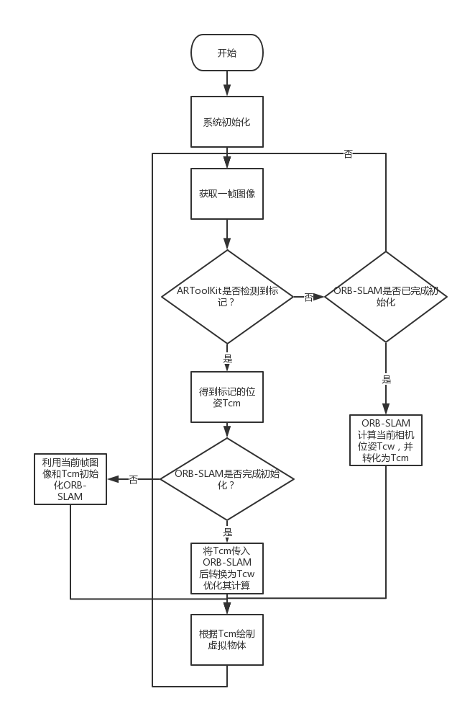

图3-2 扩展跟踪流程详细设计

其中，关于ORB-SLAM系统进行单目初始化的流程如图3-3所示：

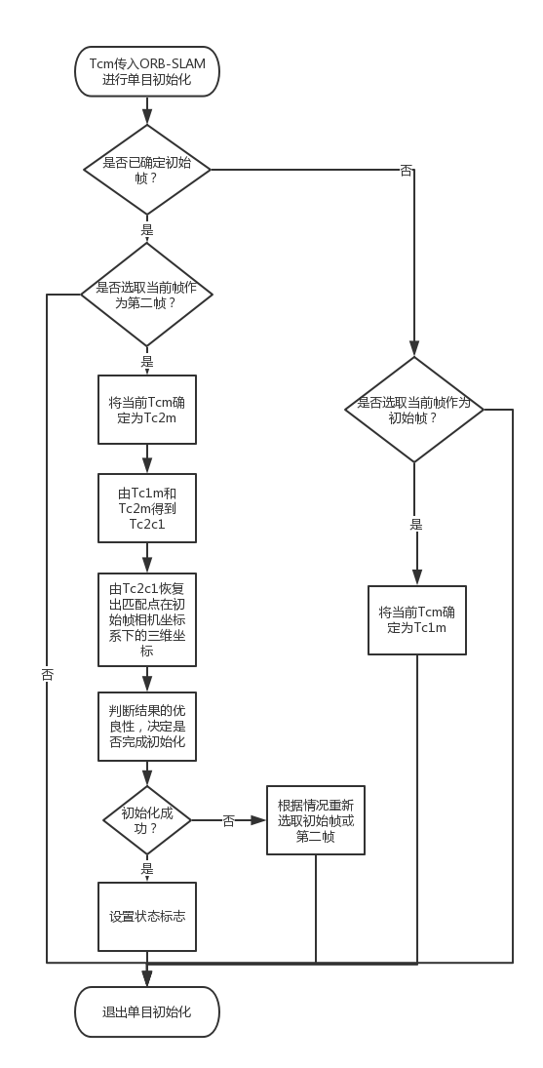

图3-3 ARToolKit初始化ORB-SLAM流程设计

3.3 扩展跟踪程序实现

3.3.1 扩展跟踪程序编码实现

我根据扩展跟踪程序流程详细设计及ARToolKit初始化ORB-SLAM系统流程设计进行了编码实现；其中，扩展跟踪程序总体流程关键代码如代码1-1所示：

代码1-1 扩展跟踪关键流程

|  |
| --- |
| //ARToolKit检测到标记  if (markersNFT[i].valid)  {  //得到标记的位姿Tmc  ARfloat trans_temp[4][4];  for(int m=0;m<3;m++)  for(int n=0;n<4;n++)  trans_temp[m][n]=markersNFT[i].trans[m][n];  trans_temp[3][0]=trans_temp[3][1]=trans_temp[3][2]=0;  trans_temp[3][3]=1;  cv::Mat Tmc(4,4,CV_32F,(ARfloat *)trans_temp);  //当前帧图像  cv::Mat im(480,640,CV_8UC3,gARTImage);  //获取当前的时间戳  std::chrono::system_clock::time_point t_epoch;  std::chrono::duration<double,std::ratio<1,1000000>> duration_micr_sec = std::chrono::system_clock::now() - t_epoch;  double tframe = duration_micr_sec.count() / 1000000.0;    //将图片和时间戳以及标记位姿Tmc传入SLAM系统  (*ptr_SLAM).TrackMonocular(im,tframe,Tmc);    }  //在ARToolkit未检测到标记，从ORB-SLAM计算得到位姿  else  {  //若ORB-SLAM初始化成功  if((*ptr_State)==ORB_SLAM2::System::OK || (*ptr_State)==ORB_SLAM2::System::LOST)  {  //当前帧图像  cv::Mat im(480,640,CV_8UC3,gARTImage);  //获取当前的时间戳  std::chrono::system_clock::time_point t_epoch;  std::chrono::duration<double,std::ratio<1,1000000>> duration_micr_sec = std::chrono::system_clock::now() - t_epoch;  double tframe = duration_micr_sec.count() / 1000000.0;    //将图片和时间戳传入SLAM系统,得到当前相机坐标系到标记坐标系的变换矩阵Tmc  cv::Mat Tmc((*ptr_SLAM).TrackMonocular(im,tframe));    //位姿有效(SLAM跟踪未丢失)  if((*ptr_State)==ORB_SLAM2::System::OK)  {  for(int m=0;m<3;m++)  for(int n=0;n<4;n++)  markersNFT[i].trans[m][n]=(ARdouble)Tmc.at<float>(m,n);    //更改本次的跟踪状态为成功  markersNFT[i].valid = TRUE;  }  }  }  //通知display()进行虚拟物体绘制  glutPostRedisplay(); |

利用ARToolKit初始化ORB-SLAM系统关键流程如代码1-2所示：

代码1-2 ARToolKit初始化ORB-SLAM系统关键流程

|  |
| --- |
| //ORB-SLAM单目初始化  void Tracking::MonocularInitialization()  {  //如果单目初始器还没有被创建，则先创建单目初始器  if(!mpInitializer)  {  //单目初始帧的特征点数必须大于100，才创建单目初始器，否则重复执行整个过程  if(mCurrentFrame.mvKeys.size()>100)  {  //得到用于初始化的第一帧，初始化需要两帧  mInitialFrame = Frame(mCurrentFrame);    //设置Tmc到初始帧  mInitialFrame.mTmc = mCurrentFrame.mTmc.clone();    //由当前帧构造初始器  mpInitializer = new Initializer(mCurrentFrame,1.0,200);  return;  }  }  //初始帧已确定，现在确定第二帧  else  {  //如果当前特征点数大于100，则得到用于单目初始化的第二帧  //如果当前帧特征点太少，重新构造初始器  //因此只有连续两帧的特征点个数都大于100时，才能继续进行初始化过程  if((int)mCurrentFrame.mvKeys.size()<=100)  {  delete mpInitializer;  return;  }  //在mInitialFrame与mCurrentFrame中找匹配的特征点对  int nmatches = matcher.SearchForInitialization(mInitialFrame,mCurrentFrame,mvbPrevMatched,mvIniMatches,100);  //如果初始化的两帧之间的匹配点太少，重新初始化(需要匹配点数量>100)  if(nmatches<100)  {  delete mpInitializer;  return;  }  //求解T21——即第一帧相机坐标系到第二帧相机坐标系的变换矩阵  cv::Mat T21 = mCurrentFrame.mTmc.inv() * mInitialFrame.mTmc;    //第一帧到第二帧的R矩阵  cv::Mat Rcw(T21.rowRange(0,3).colRange(0,3));  //第一帧到第二帧的t矩阵  cv::Mat tcw(T21.rowRange(0,3).col(3));    //由帧间运动R、t通过三角化得到初始帧相机坐标系下的三维坐标mvIniP3D  if(mpInitializer->Initialize(mCurrentFrame, mvIniMatches, Rcw, tcw, mvIniP3D, vbTriangulated))  {  // 将初始化的第一帧作为世界坐标系，因此第一帧变换矩阵为单位矩阵  mInitialFrame.SetPose(cv::Mat::eye(4,4,CV_32F));    //将三角化得到的3D点包装成MapPoints  //CreateInitialMapMonocular将3D点包装成MapPoint类型存入KeyFrame和Map中  CreateInitialMapMonocular();  }  }  } |

3.3.2 扩展跟踪程序编译—ARToolKit与ORB-SLAM编译整合

为了编译扩展跟踪程序，首先要解决ARToolKit与ORB-SLAM编译整合的问题：ARToolKit系统的编译规则采用Makefile编写，而ORB-SLAM系统的编译规则采用Cmake工具编写；为了解决该问题，本人采用的方法是对ARToolKit系统的编译规则使用Cmake工具重构，使之与ORB-SLAM系统的编译进行整合并统一；为此，整个扩展跟踪程序的编译流程如图3-4所示：

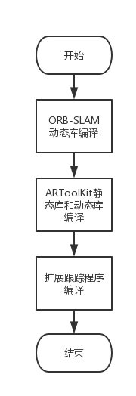

图3-4 扩展跟踪程序编译流程

扩展跟踪程序结合了ARToolKit系统和ORB-SLAM系统的有关功能，通过头文件引用的方式对其提供的相关库函数进行使用；因此，在编译扩展跟踪示例程序之前，需优先编译两者提供的相关静态库和动态库；ORB-SLAM系统将所有源文件归档为一个动态库（libORB-SLAM.so）文件，而ARToolKit系统则包含若干静态库（.a）和动态库（.so）文件；当所有库文件编译完成后，随即进行扩展跟踪程序的编译工作，通过在编译参数中添加“-l lib_name”的方式引用相关库文件即可。

3.3.3 扩展跟踪程序执行结果

经过编码实现和编译整合后，扩展跟踪程序得到顺利执行，且在功能上表现良好，其程序运行效果如下所示：

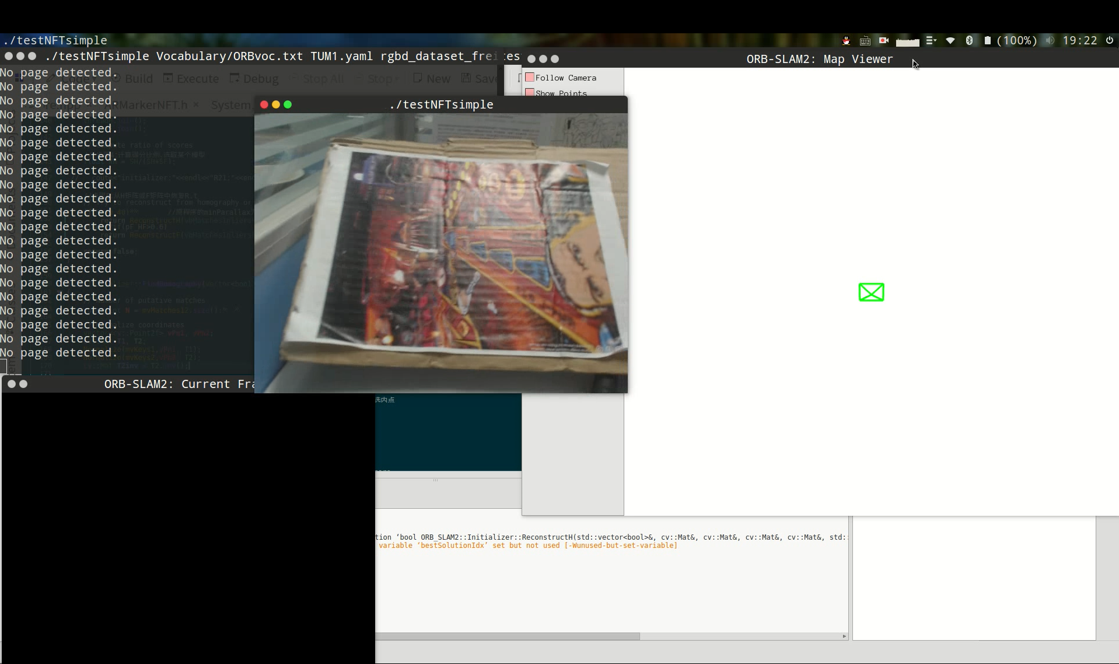

图3-5 ARToolKit暂未识别到标记

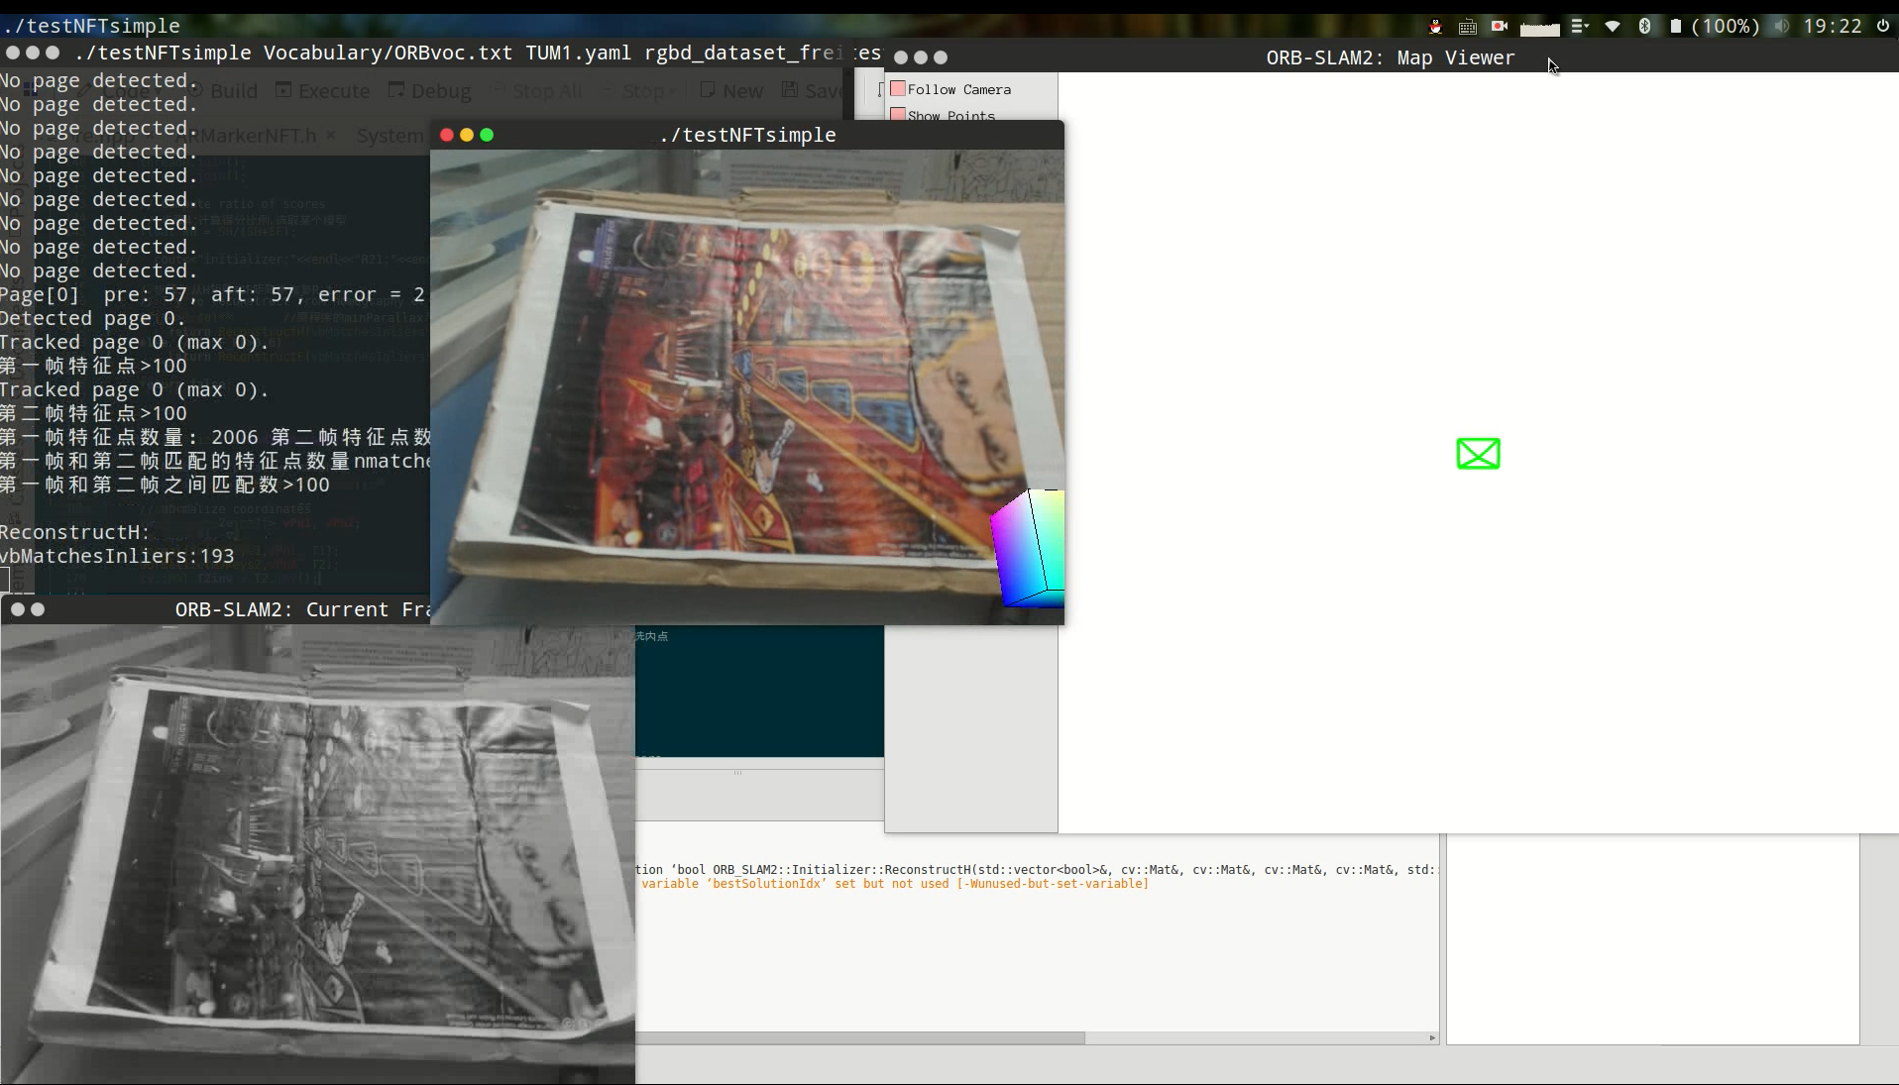

图3-6 ARToolKit识别到标记并叠加虚拟物体

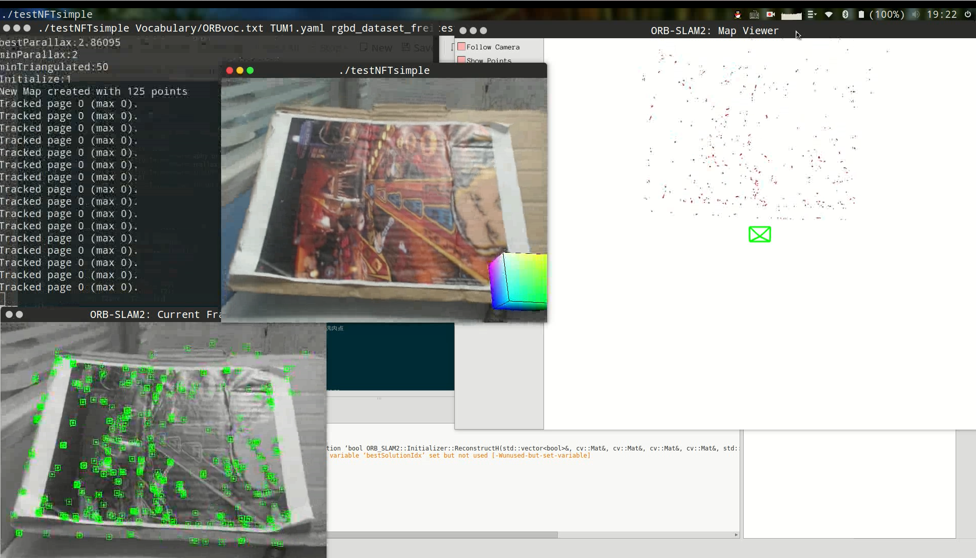

图3-7 ARToolKit初始化ORB-SLAM系统成功

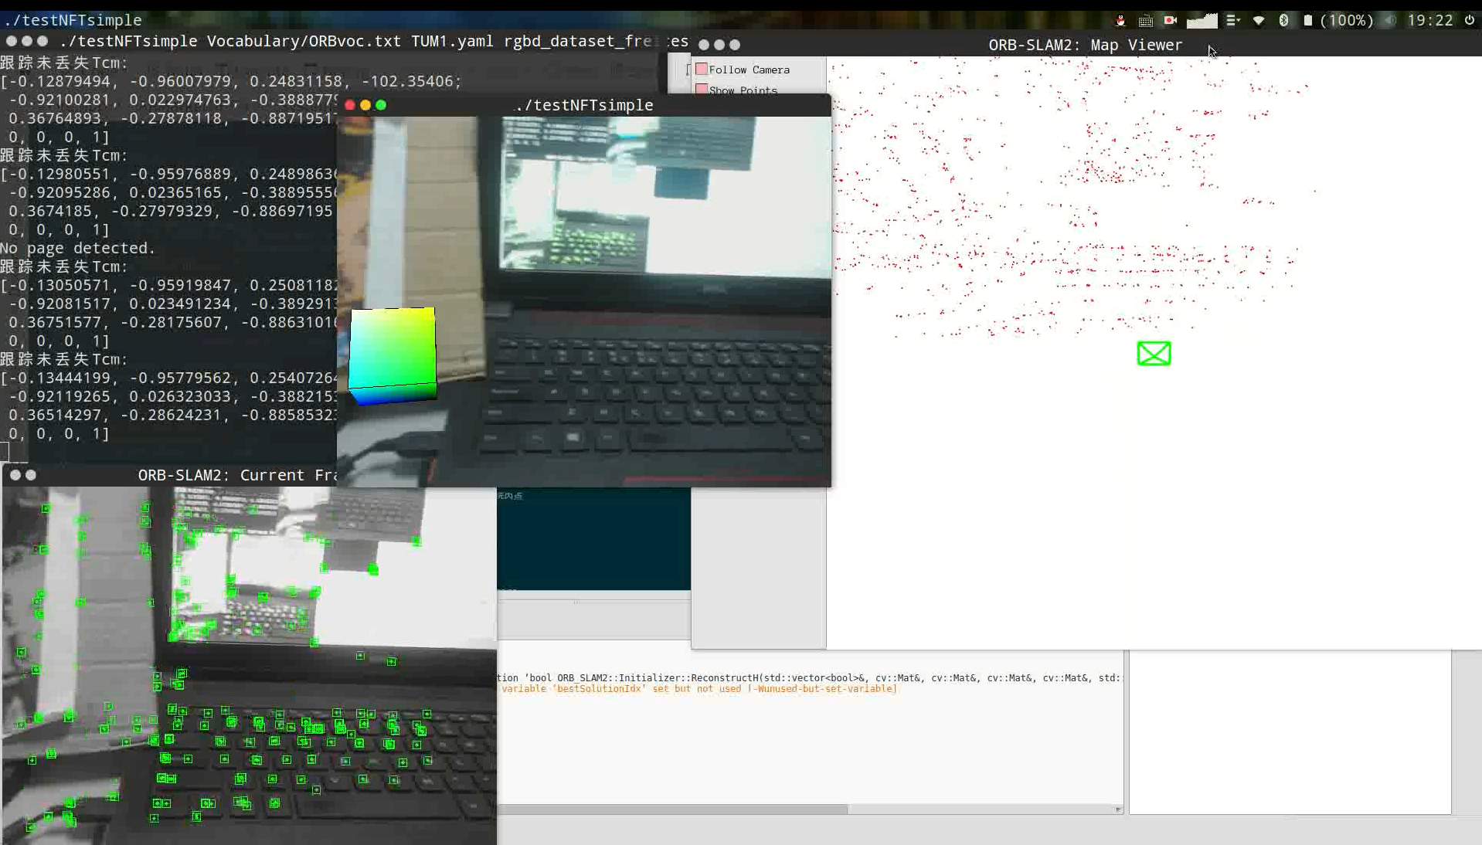

图3-8 ARToolKit无法继续跟踪标记，ORB-SLAM发挥作用

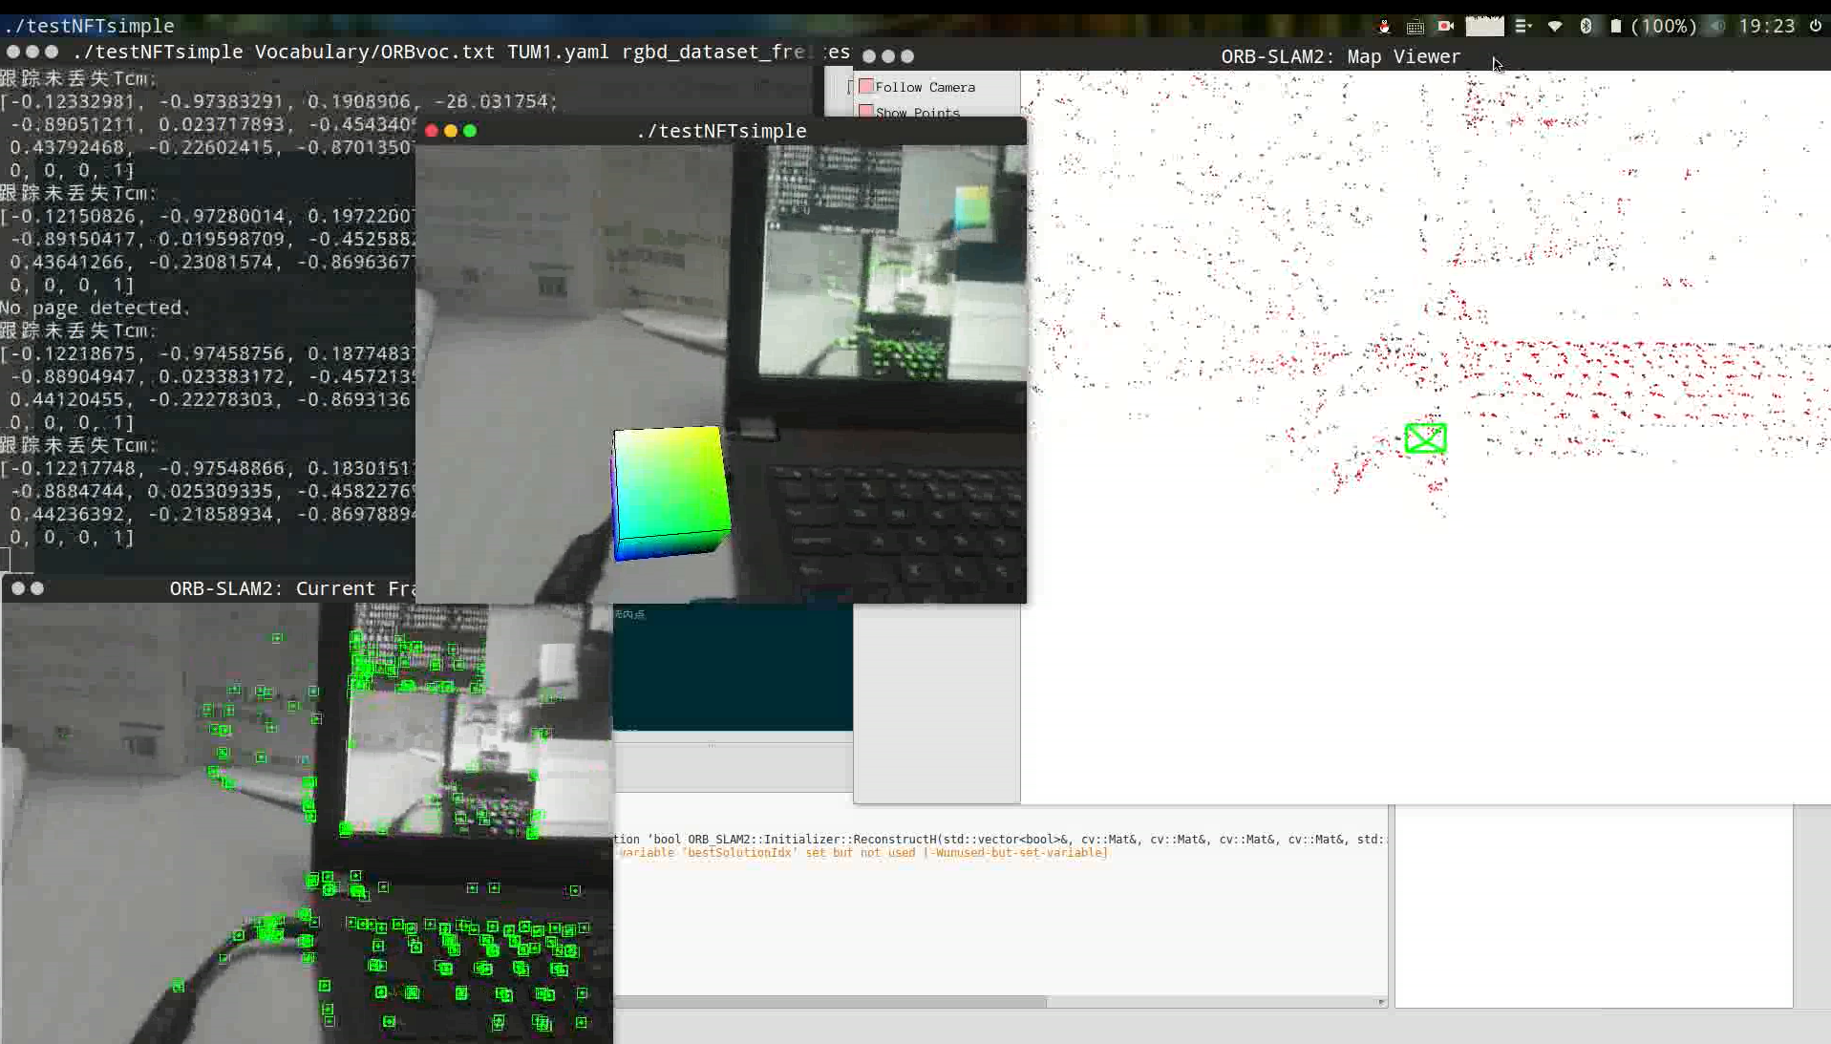

图3-9 跟踪未丢失，虚拟物体仍正常显示

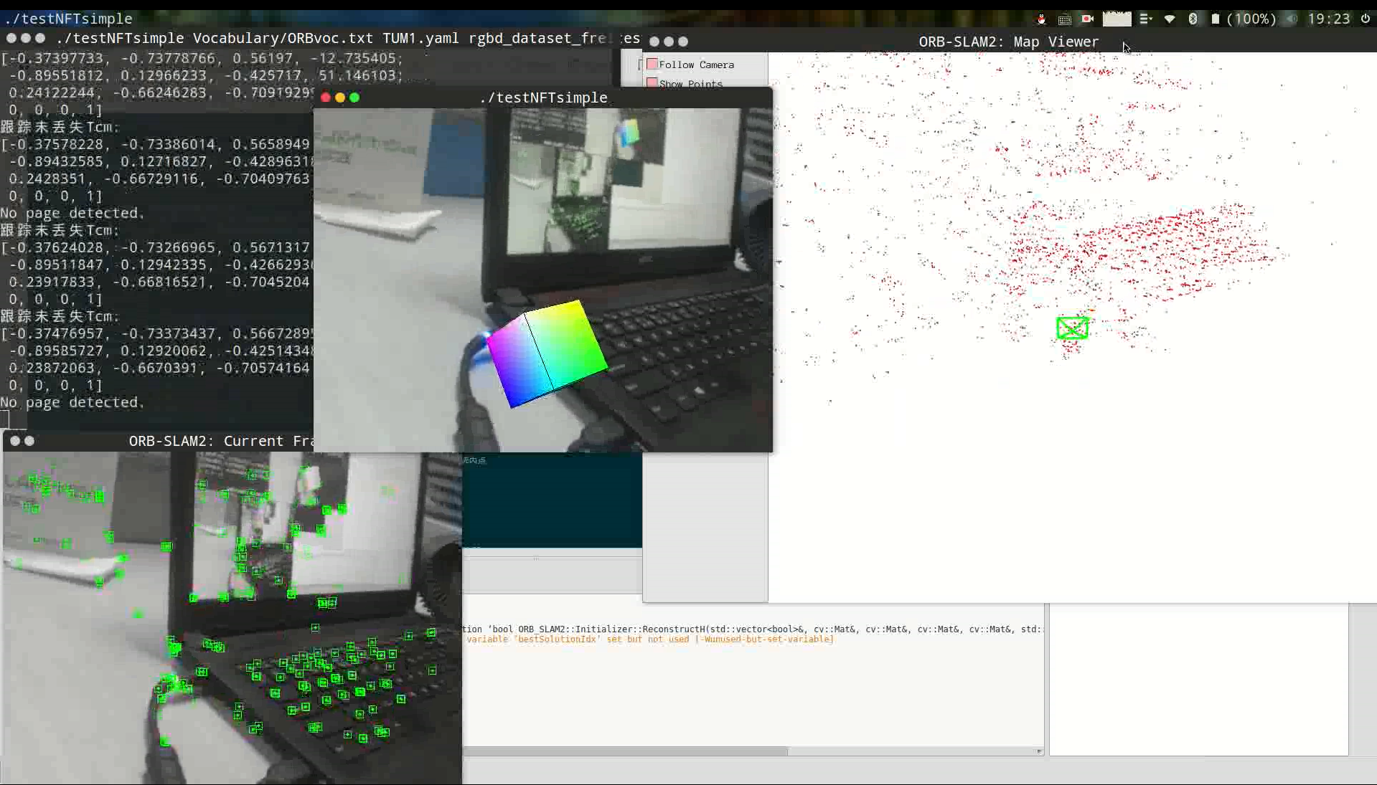

图3-10 ORB-SLAM通过周围环境信息估计标记位姿

4. 知识技能学习情况

我在完成前期工作任务和扩展跟踪项目开发过程中所用的环境涉及Linux操作系统、Windows操作系统、Android开发平台、Unity3D引擎等；针对相关知识点，本人的学习情况如下：

1. ARToolKit学习

ARToolKit引擎的功能包含基于标识的三维注册、基于自然特征的三维注册、基于多重标记的三维注册，另外包含其它相关特性，此部分的学习主要参考ARToolKit官方文档。

2. Unity3D引擎

项目使用Unity3D结合ARToolKit进行虚拟物体渲染以及针对各个平台的版本发布，此部分的学习参考Unity官网。

3. ARToolKit动态库（.so）编译

为了使ARToolKit引擎供Android、Unity3D调用，需要利用Android NDK将引擎的库源代码进行重编译，此部分的学习参考了Android NDK官方文档。

4. Android移植基础

参考并学习了相关博客。

5. OpenCV

在基于自然图像特征的AR处理流程中，不可避免地会涉及大量图像处理相关的技术，通过对Opencv的学习掌握了图像的表示和存储方式、并了解了角点检测及特征检测与匹配的相关知识和处理办法，此部分参考了书籍《OpenCV3编程入门》。

6. 视觉SLAM

为了引入视觉SLAM技术，学习了视觉SLAM经典框架，了解了视觉里程计的设计思路，并学习了计算机视觉中重要的基础知识，如三维空间刚体运动、相机模型等，此部分主要参考书籍《视觉SLAM十四讲：从理论到实践》。

7. Linux基础

本项目主要使用Linux操作系统进行代码编译和测试，其中涉及Linux常用命令与操作的学习，以及使用Linux进行代码编译的学习（makefile、Cmake等），此部分的学习主要参考相关技术网站和博客。

5. 工程协作交流情况

我在实习过程中,负责的项目是扩展跟踪；该项目前期包含对ARToolKit引擎及ORB-SLAM系统的学习和使用；其中涉及大量计算机视觉方向的相关理论和技术，具有不小的学习和实践难度；不过幸运的是，我所在的项目组具有许多科研和工程经验十分丰富的前辈，正是他们孜孜不倦地指导和耐心地讲解，才让我得以克服一个又一个困难。另外，我所在的项目组在每周会定期召开一次组会以把控项目进度；组内的每个成员会依次叙述一周以来的工作情况并提出自己在项目开发中遇到的问题；针对提出的问题大家会一起研究和讨论，并最终得到较为可行的解决方案。综上，正是拥有如此高效的问题解决途径，才能让我在项目开发中得以快速学习。

例如，当我在利用ARToolKit初始化ORB-SLAM系统时，当通过ARToolKit获得初始帧到第二帧的帧间位姿 $T_{21}$ 后，由于对三角测量的原理理解不深刻，导致在恢复匹配点在初始帧坐标系下的三维坐标时陷入困境；后来，我向项目组中的前辈请教，他首先带着我逐步推理三角测量的数学原理，以加深我的理解，随后又带领我逐行分析三角测量的程序代码，教会我如何将三角测量的知识进行编码实现。最终，在前辈的悉心指导下，我解决了遇到的问题。

6. 职业素养与工程伦理的学习与培养

通过在企业实习期间，我深刻认识到，要想成为一名优秀的软件工程师，应该努力学习并具备如下六大基本素质：

1. 具有良好的编程能力。变成能力直接决定了项目开发的效率。这要求软件工程师至少精通一门编程语言，熟悉它的基本语法、技术特点和API。

2. 自觉的规范意识和团队精神。随着软件项目规模越来越大，仅仅依靠个人力量已经无法完成工作，因此，现代软件企业越来越重视团队精神。一般来说，软件企业中的程序员可以分为两种，一种是“游击队员”，他们可能对变成工具很熟，能力很强，编写的程序简洁高效，却缺乏规范和合作的观念；另一种程序员个人能力不一定很强，但程序较为规范，合作意识良好。第二种人更适合现代软件企业发展的潮流。对于基础软件工程师了来说，他们在企业中的角色决定了他们必须具有良好的规范意识和团队精神。

3. 认识和运用数据库的能力。信息以数据为中心，因此与数据库的交互式必不可少的，了解数据库的操作和编程是软件工程师需要具备的基本素质之一。

4. 较强的英语阅读和写作能力。程序世界的主导语言是英文，编写程序开发文档和开发工具帮助文件离不开英文，了解业界的最新动向、阅读技术文章离不开英文，与编程高手交流、发布帮助请求同样也离不开英文。作为基础软件工程师，具有一定的英语基础对于提升自身的学习和工作能力极有帮助。

5. 具有软件工程的概念。基础软件工程师从事的工作相对于系统分析师和高级程序员要单纯一些，但是他们仍是整个软件工程中重要的一环，他们同样需要具有软件工程的概念：从项目需求分析开始到安装调试完毕，基础软件工程师都必须能清楚地理解和把握这些过程，并能胜任各种环节的具体工作。

6. 求知欲和进取心。软件业是一个不断变化和不断创新的行业，面对层出不穷的新技术，软件人才的求知欲和进取心就显得尤为重要，它是在这个激烈竞争的行业中立足的基本条件。软件工程师应具有较强的学习总结能力、需求理解能力以及对新技术的敏感性。

7. 对软件工程实践以及软件工程领域发展的认识

7.1 对软件工程实践的认识

“实践是检验真理的唯一标准”，把这句话用作软件工程实践上也同样如此，平时我们在学校学习的书本知识大多都是各式各样的理论基础，如果光掌握理论知识而不进行实践，那么我们将无法真正产生深刻的认识。正所谓“实践出真知”，只有在实践过程中，才会真正找到自己的问题所在，这是在学习理论知识阶段所实现不了的，理论知识是基础，是你勇攀高峰的垫脚石，而实践才是带领你走向成功的指示牌。

7.2 对软件工程领域发展的认识

综观软件工程的发展历史，我们可以得到下列启示：

1. 研究工程理论和实践需要有系统科学的思想

软件工程的技术和方法贯穿着系统科学的基本思想。系统科学是探索系统的存在方式和运动变化规律的学问，是对系统本质的理性认识，是人们认识客观世界的一个知识体系。软件工程中的一些重要方法，如结构化方法、面向对象方法等都沿用了系统科学的思想方法。软件工程的发展趋势要求在集成和发展现有的理论和方法的基础上继续深入研究其支撑理论体系，并建立新的理论基础。从系统论和工程系统论的角度进行研究有助于软件工程重大理论和实践问题的突破。

2. 软件工程管理任重道远

大量事实表明，为了解决软件危机，既要有技术措施（方法、工具），又要有必要的组织管理措施。软件工程需要从管理和技术两方面研究如何科学、正确、合理地开发和维护软件。现有的软件项目开发大都还属于粗放型阶段，需要遵循软件工程的思想和方法向产业化和精细化的方向发展。软件工程过程包含一系列软件工程活动，如软件规格说明、软件开发、软件确认、软件演进等。研究软件过程的可视化管理和定量管理以及科学适用的经济分析技术是业内人士面临的迫切任务。

3. 软件工程的新技术新方法将不断涌现

软件工程的发展历程告诉我们，科学技术的发展是没有止境的。软件工程的发展历史本身就是一个不断提出问题又不断解决问题的过程。从软件工程开发方法的进化来看，人们先是从面向一大堆数字信息（DO）到面向过程（PO），再从面向过程提升到面向对象（OO），将来有可能从面向对象演进到面向事实（FO）。而后再又是面向什么（X？--Oriented）呢？谁也无法预测。这一漫长的过程必然导致大量新技术新方法的不断涌现，从而推动软件工程的长久进步。

8. 结束语

通过这次企业实习，我收获了很多。一方面学习到了许多之前没学过的专业知识，另一方面提高了自己动手做项目的能力。这次实习，既是我对自身潜力的进一步挖掘培养，也是一种锻炼与考验，使我从中获益成长。

在实习过程中我学到了许多新的知识，这是一个让我把书本上的理论知识运用于实践的好机会；原本在初学的时候感叹学习资料太难懂，不过此刻想来，其实并没有那么困难，关键在于理解。

同时，实习期间还锻炼了我其他方面的能力，提高了我的综合素质。首先，它锻炼了我的项目能力，提高了我独立思考问题、自己动手操作的潜力，在工作中，对以前学过的知识也得到了复习，并掌握了一些知识的应用技巧等。其次，在实习过程中与项目组内成员一起交流协作，共同解决难题也使得我更加具有团队精神。

这次企业实习不仅仅让我学到了知识，丰富了经验，也帮助我缩小了理论与实践的差距，以便我能够更好地适应今后的学习和工作。我会好好珍惜这次企业实习带来的收获，把学到的理论知识和实践经验不断运用到今后的实际工作中，为实现自己的理想而努力。

参考文献

[1] 朱淼良, 姚远, 蒋云良. 增强现实综述[J]. 中国图象图形学报, 2004, 9(7):767-774.

[2] 李江. 基于ARToolKit的增强现实技术在恐龙博物馆中的应用研究[D]. 西南交通大学, 2010.

[3] 任波, 管涛, 李利军,等. 基于ARToolKit的增强现实系统开发与应用[J]. 计算机系统应用, 2006, 15(1):81-84.

[4] 易俊, 李自力. 基于ARToolkit立体视觉成像增强现实系统的研究[J]. 微计算机信息, 2007, 23(28):255-257.

[5] 高翔，张涛.视觉SLAM十四讲：从理论到实践[M].2017年3月第1版.北京:电子工业出版社, 2017 :17-21,39-44.

[6] 毛星云，冷雪飞.OpenCV3编程入门[M].2015年2月第1版.北京:电子工业出版社, 2015.

[7] ARToolKit.ARToolKit官方文档[EB/OL].[2018].www.artoolkit.org.

[8]. Vuforia.扩展追踪[EB/OL].[2018].https://library.vuforia.com/articles/Training/Extended-Tracking.

[9] Unity.unity3d教程[EB/OL].[2018].https://unity3d.com/cn/learn.

[10] Android.Android NDK参考文档[EB/OL].[2018].https://developer.android.google.cn/ndk/index.html.

[11] Abner_Chen.ORB_SLAM2在Android平台上的移植[EB/OL].[2018].https://blog.csdn.net/a356337092/article/details/54232010.

致谢

首先我要感谢电子科技大学，感谢信息与软件工程学院组织的这次企业实习机会，正是这样一个绝佳的学习和实践平台，才得以让我快速进步。

其次我要感谢企业导师江莹，感谢他在工作上对我悉心的指导与帮助，并教会了我许多为人处事的道理。

同时我也要感谢学院代管郭文生老师，感谢他耐心指导我完成实习报告的撰写。

最后，我要感谢我的父母，朋友和同事在我实习过程中给予我的帮助和鼓励。